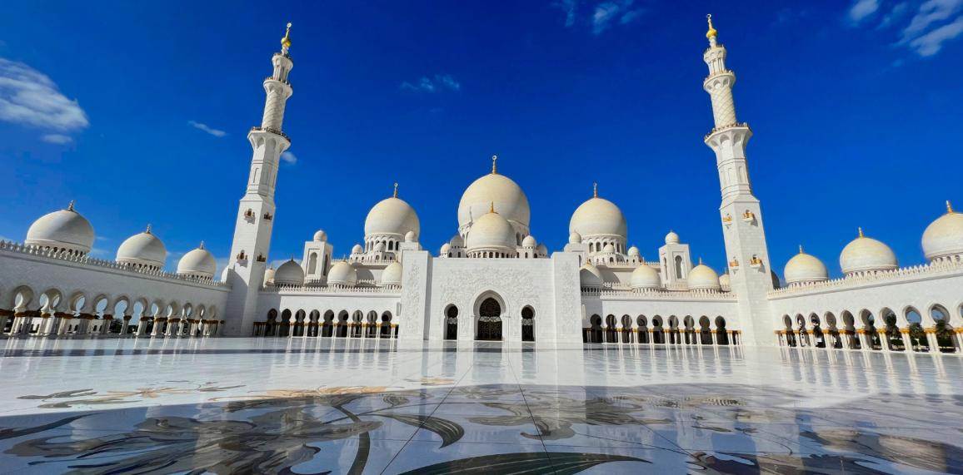

COMBINADO DUBÁI + ABU DHABI

**7** Días / **6** Noches

**ITINERARIO**

**DÍA 1. DUBÁI**

A la llegada a Dubái, serán recibidos en el aeropuerto y se les dará la bienvenida y los llevarán al hotel en un vehículo privado. Check-in y alojamiento.

**DÍA 2. DUBÁI**

Desayuno. Mañana libre para actividades opcionales.

Aproximadamente a las 15:00 hrs, seremos recogidos en el lobby del hotel en un moderno camioneta 4x4 (servicio compartido-6 personas por camioneta), para iniciar un emocionante Desert Safari. En el recorrido nos detendremos sobre las grandes dunas, para tomar fotografías del hermoso desierto, jugar en las arenas doradas y observar la espectacular puesta de Sol. A continuación, llegamos a un tradicional campamento árabe, donde tendremos la oportunidad de disfrutar de actividades, como montar a camello, pintura en henna, fumar la aromática shisha (pipa de agua), shows en vivo como la danza del vientre y degustaremos una deliciosa cena BBQ. Al finalizar la cena volveremos al hotel (Excursión con conductores de habla inglesa).

**DÍA 3. DUBÁI**

Desayuno. Recogida en el hotel para iniciar nuestro tour por la Parte Antigua de Dubái, donde visitaremos el barrio Bastakiya, el fuerte Al Fahidi, y el Museo de Dubái, y así conocer la cultura e historia de la nación. Luego cruzaremos el Creek de Dubái a bordo de los Abra (pequeña embarcación de madera), para conocer los mercados del Oro y de las Especies. Posteriormente visitaremos la Parte Moderna de Dubái, para ir a Jumeirah Beach, una de las playas más visitadas de Dubái, donde podremos tener una sesión de fotos del Burj Al Arab (conocido como el hotel más lujoso del mundo). Luego conduciremos a través de Sheikh Zayed Road, desde donde podremos apreciar los grandes rascacielos de la ciudad. Finalmente pasaremos por el Downtown, para tener unas panorámicas de la torre más alta del mundo, el “Burj Khalifa” (entradas no incluidas), junto al asombroso centro comercial El Dubái Mall. Al finalizar el tour volveremos al hotel.

**DÍA 4. ABU DHABI**

Desayuno. Por la mañana, recogida en el hotel para dirigirnos a la ciudad de Abu Dhabi, capital de los Emiratos Árabes y el más grande de los siete emiratos. Una vez que lleguemos a Abu Dhabi, nuestra primera parada será la Gran Mezquita Sheikh Zayed, una de las mezquitas más grandes y lujosas del mundo. Posteriormente nos dirigiremos a ver los asombrosos Palacios de los Jeques y nos detendremos enfrente del majestuoso hotel Emirates Palace, para una sesión fotográfica. Luego realizaremos un corto trayecto a través de la ciudad, para conocer mejor la organización y arquitectura de la capital. Seguiremos hacia el Heritage Village, un pequeño museo abierto que recrea las actividades diarias tradicionales de la comunidad árabe antes del descubrimiento del petróleo. Desde aquí nos dirigiremos a lo largo de la espectacular Corniche, para obtener una vista espectacular del skyline de la ciudad.

De manera opcional le recomendamos adquirir entradas al parque temático Ferrari World, para conocer sus espectaculares instalaciones.

Al finalizar el tour, nos dirigiremos al hotel, para así realizar el check-in Noche en Abu Dhabi. Almuerzo Incluido.

**DÍA 5. ABU DHABI**

Desayuno. Día libre para actividades opcionales, tales como visitar el parque de Warner Bros, o un tour futurista por la ciudad de Abu Dhabi. Noche en Abu Dhabi.

**DÍA 6. DUBÁI**

Desayuno. A las 12:00 hrs – check out del hotel en Abu Dhabi y traslado al hotel en Dubái para hacer el check in. Tarde libre para actividades opcionales.

Al rededor de las 19:00 hrs, recepción en el lobby del hotel, donde seremos trasladados a Dubái Marina, una de las zonas más hermosas y exclusivas de Dubái, gracias a sus impresionantes rascacielos y lujosos yates. A bordo del Dhow Cruise disfrutaremos de una inolvidable cena buffet, mientras navegamos suavemente disfrutando de las espectaculares vistas de los rascacielos, cafés, restaurantes y hoteles alrededor de la marina, sin lugar a duda una memorable experiencia en la exuberante modernidad de Dubái. Al terminar la cena, llevaremos a los clientes de regreso al hotel.

**DÍA 7. DUBÁI**

Desayuno. A la hora indicada, seremos recogidos y trasladados al aeropuerto, para tomar el vuelo de salida. Fin de nuestros servicios.

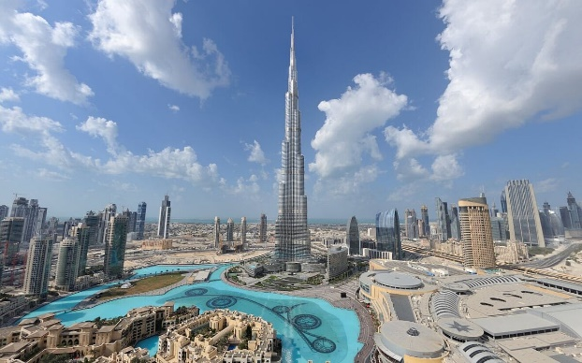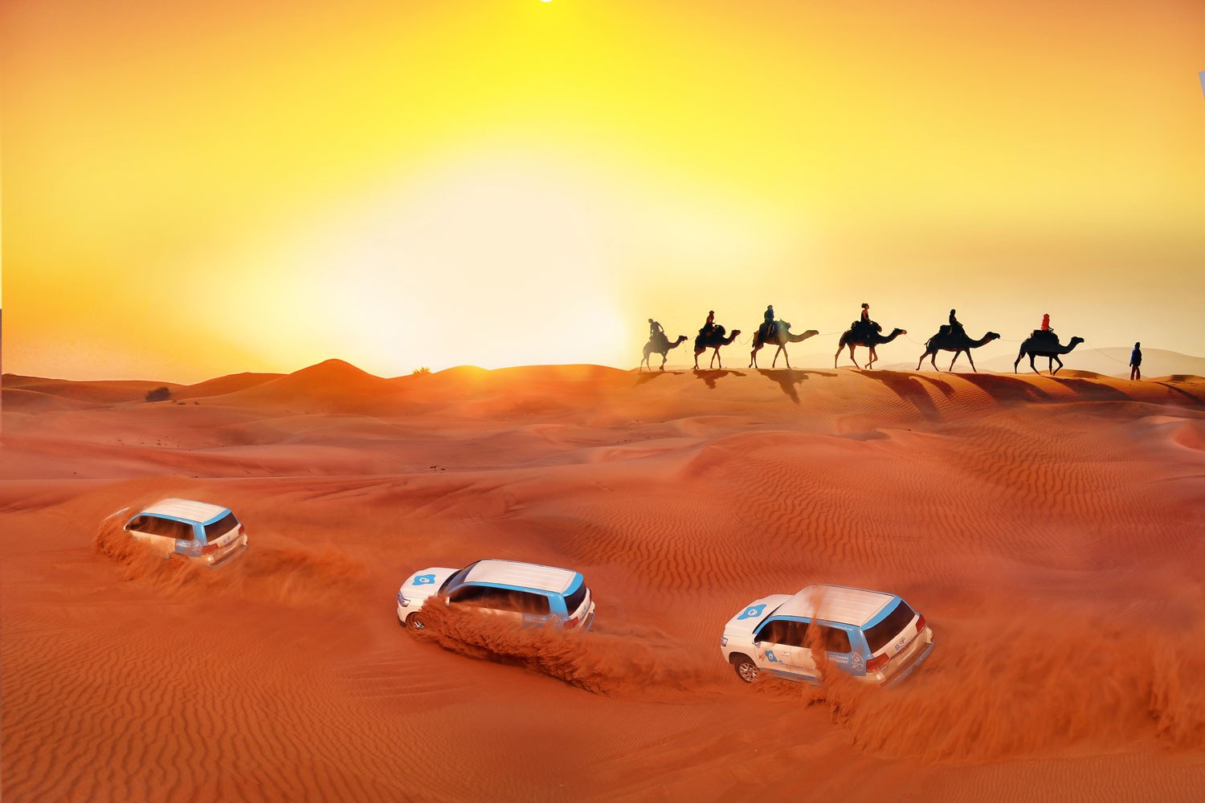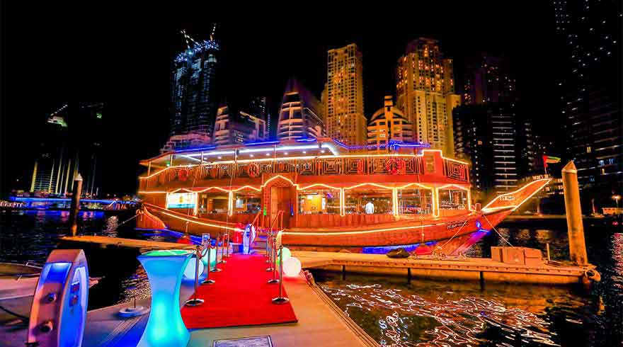

**SERVICIOS INCLUIDOS**

* 4 noches de alojamiento en Dubái y 2 noches en Abu Dhabi
* Desayunos
* Traslado de llegada y salida (servicio privado)
* Desert safari con cena BBQ
* Tour Dubái (medio día-servicio regular en español)
* Tour Abu Dhabi (día completo-servicio regular en español)
* Almuerzo en el Tour de Abu Dhabi
* Traslado de Abu Dhabi a Dubái (servicio privado en inglés)
* Cena Dhow Cruise Marina con traslados incluidos (servicio regular)
* Seguro de Viaje

**SERVICIOS NO INCLUIDOS**

* Todos aquellos servicios que no se encuentren debidamente especificados en el apartado “Servicios Incluidos”
* Boletos aéreos
* Alimentos y bebidas no mencionados
* Propinas a maleteros, guías, meseros y conductores
* Gastos personales
* Tours opcionales
* Visado de Emiratos Árabes
* Impuesto Tourism Dírham Fee (Hoteles 4* - $4.5 USD | Hoteles 5* - $5.5 USD) por noche por habitación. Pagadero en el destino al momento del check in.

**TARIFA**

El precio exhibido en dólares americanos (USD) será pagadero en moneda nacional MXN pesos al tipo de cambio vigente del día que se realice la compra. Indicado en la página principal de nuestro sitio web**.**

**PRECIO POR PERSONA**

|  |  |  |  |  |
| --- | --- | --- | --- | --- |
| **TEMPORADA BAJA**  **DEL 01 MAYO 2025 AL 30 SEPTIEMBRE 2025** | | | | |
| **HOTELES** | **DOBLE** | **TRIPLE** | **SINGLE** | |
| Golden Tulip (4*) + Park Rotana Abu Dhabi (4*) | $913 USD | $894 USD | | $1,444 USD |
| Media Rotana (5*) + Andaz Capital Gate by Hyatt (5*) | $ 981 USD | $963 USD | | $1,588 USD |
| Voco Dubai (5* Superior)+ Conrad Ethihad Towers (5*) | $1,094 USD | $1,075 USD | | $1,780 USD |

|  |  |  |  |  |
| --- | --- | --- | --- | --- |
| **TEMPORADA ALTA**  **DEL 01 NOVIEMBRE 2024 AL 30 ABRIL 2025 &01 AL 31 OCTUBRE 2025** | | | | |
| **HOTELES** | **DOBLE** | **TRIPLE** | **SINGLE** | |
| Golden Tulip (4*) + Park Rotana Abu Dhabi (4*) | $1,088 USD | $1,069 USD | | $1,794 USD |
| Media Rotana (5*) + Andaz Capital Gate by Hyatt (5*) | $1,138 USD | $1,119 USD | | $1,894 USD |
| Voco Dubai (5* Superior)+ Conrad Ethihad Towers (5*) | $1,463 USD | $1,444 USD | | $2,550 USD |

Tarifa Menores:

* De 0-9 años gratis
* De 9-11 años tienen un descuento del 50% reservando con dos adultos en la misma habitación

**SALIDAS**

Diarias

* Del 01 Noviembre 2024 al 31 Octubre 2025.

Temporada Baja – Salidas del 01 Mayo 2025 al 30 Septiembre 2025.

Temporada Alta – Salidas del 01 Noviembre 2024 al 30 Abril 2025 y del 01 al 31 Octubre 2025.

*Paquete **NO** aplicable en fechas:

* Año Nuevo 2025 (Del 26 Diciembre 2024 al 02 Enero 2025)
* Arab Health 2025 (Del 26 al 30 Enero 2025)
* Gulf Food 2025 (Del 16-21 Febrero 2025)

**HOTELERÍA CONSIDERADA**

* Opción 1

Golden Tulip (4*) + Park Rotana Abu Dhabi (4*)

* Opción 2

Media Rotana (5*) + Andaz Capital Gate by Hyatt (5*)

* Opción 3

Voco Dubai (5* Superior) + Conrad Etihad Tower (5*)

**NOTAS E INFORMACIÓN IMPORTANTE**

*Tarifa sujeta a términos, condiciones, disponibilidad y cambios sin previo aviso.

*Vigencia: Del 01 Noviembre 2024 al 31 Octubre 2025. No aplica en salidas en fechas especificadas en apartado “Salidas”.

*Consulta tours/actividades opcionales y completa tu paquete.

*Pregunta por planes de financiamiento.

*Consulta tarifa de noches extra con tu asesor.

*Impuesto Tourism Dírham Fee (Hoteles 4* - $4.5 USD | Hoteles 5* - $5.5 USD) por noche por habitación. Pagadero en el destino al momento del check in.